Возвращаясь к Кочубею.

В городе Тихорецке на пересечении улицы Чапаева и Юго-Восточного бульвара установлен бюст Кочубея. Его именем названа улица города. Имя Кочубея стало центральной фигурой и в музейной экспозиции о гражданской войне.
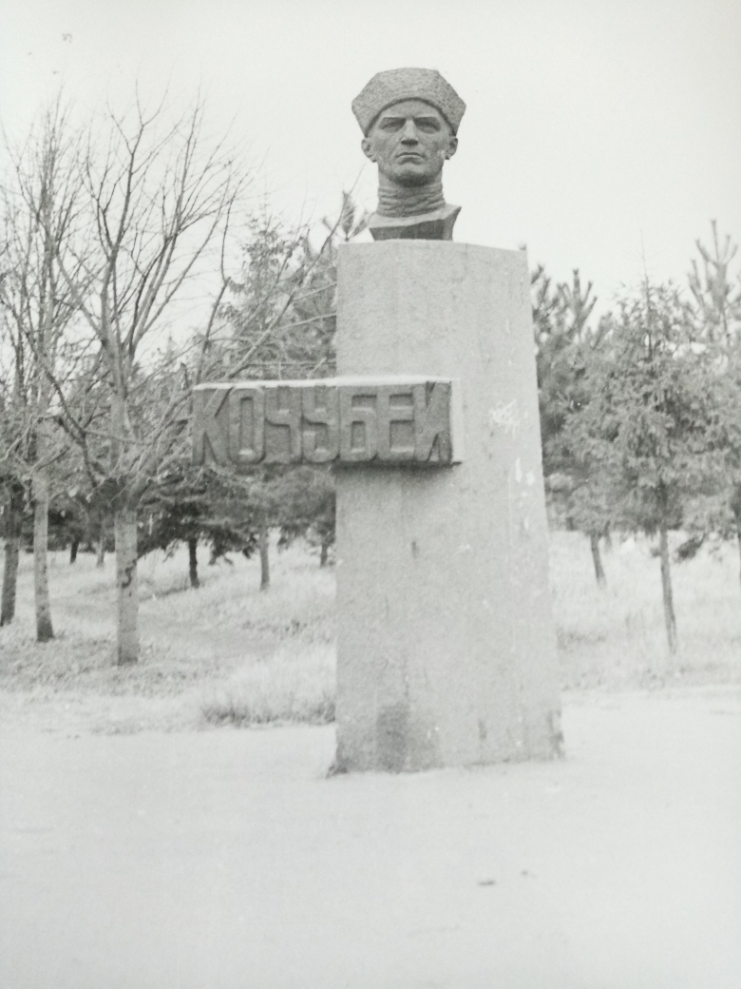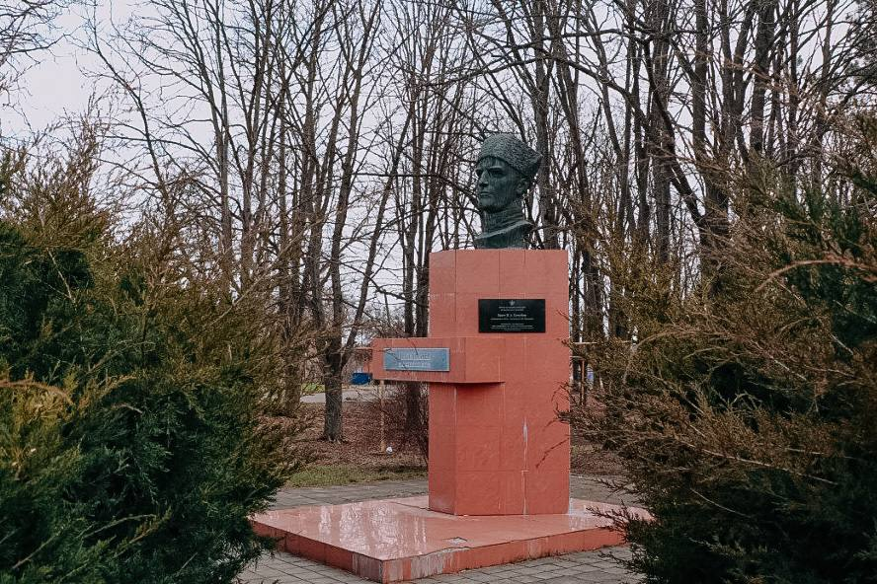
Автор бюста Ивана Кочубея на одноимённой улице в Тихорецке скульптор А.Измалков.

Итак, Иван Антонович Кочубей. Кубанский казак, командир кавалерийской бригады 11-й Красной Армии, сражавшейся с Добровольческой армией Деникина. Кочубея открыл советский писатель Аркадий Первенцев. Его роман «Кочубей» вышел в свет в 1937 году и формировал мировоззрение юного поколения о гражданской войне наряду с такими произведениями, как «Разгром» Фадеева, «Чапаев» Фурманова, «Железный поток» Серафимовича. В 1958 году кинорежиссером Юрием Озеровым был снят одноимённый фильм. Кочубей послужил прототипом образа Ивана Черноярова в романе Артёма Весёлого «Россия, кровью умытая» (впервые опубликован начале 1930-х). До сегодняшнего дня имя Кочубея сохранилось в названиях улиц, стоят и бюсты. Однако образ Кочубея вызывает больше вопросов, чем ответов. И если обобщенно, то Кочубей предстает «наиболее кровожадным и безрассудным из большевиков». Но как сохранить беспристрастность в случае с Кочубеем?

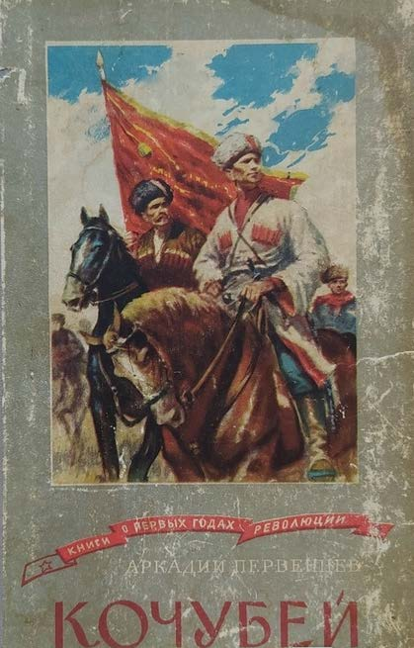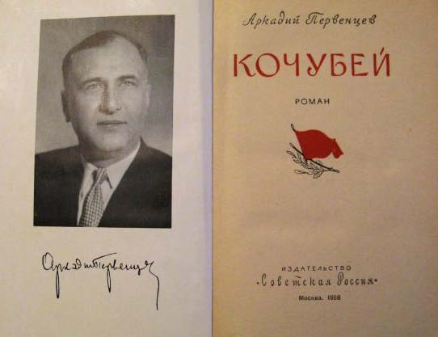
Автор романа «Кочубей» советский писатель Аркадий Алексеевич Первенцев

Родился Иван Кочубей в 1893 году близ станицы Невиномысской Баталпашинского отдела Кубанской области (теперь Ставропольский край) в семье казака – бедняка. В детстве жил у своих богатых дядьев. Батрачонок Ваня Кочубей частенько получал подзатыльники. Все это копило в юном сердце ненависть и желание справедливости. Скоро родители переехали на жительство в станицу Александро – Невскую. Здесь Иван был приставлен к станичному правлению для несения караульной службы. Казачий атаман оказался человеком зловредным, как-то набросился на Ивана и нанес ему физическое унижение. Кочубей направил на атамана штык в порядке «охлаждения» разгоряченного начальства. За покушение на атаманскую жизнь его ожидала публичная порка. Кочубей бежал из станицы. Примкнул к одной из казачьих частей, а с началом первой мировой попал на Кавказский фронт.

На войне и проявилась его отчаянная храбрость – Кочубей стал урядником и заслужил два (по другим данным три) «Георгия». В конце 1917 года вернулся с фронта. В родной станице столкнулся с прежними порядками, тогда и подался на станцию Тихорецкую.
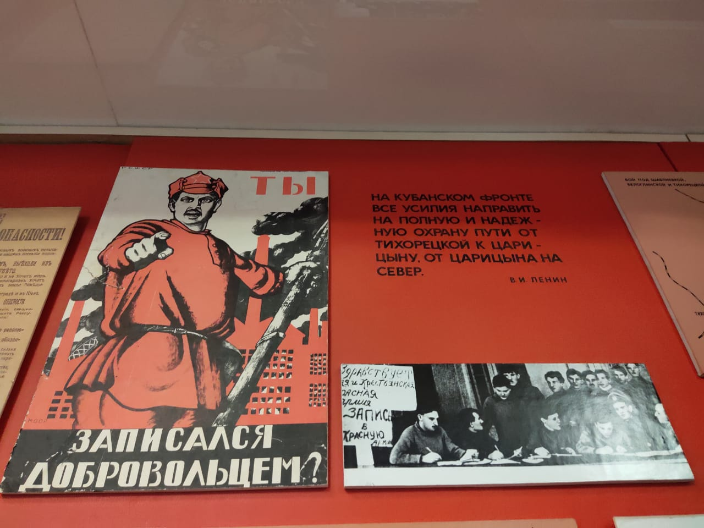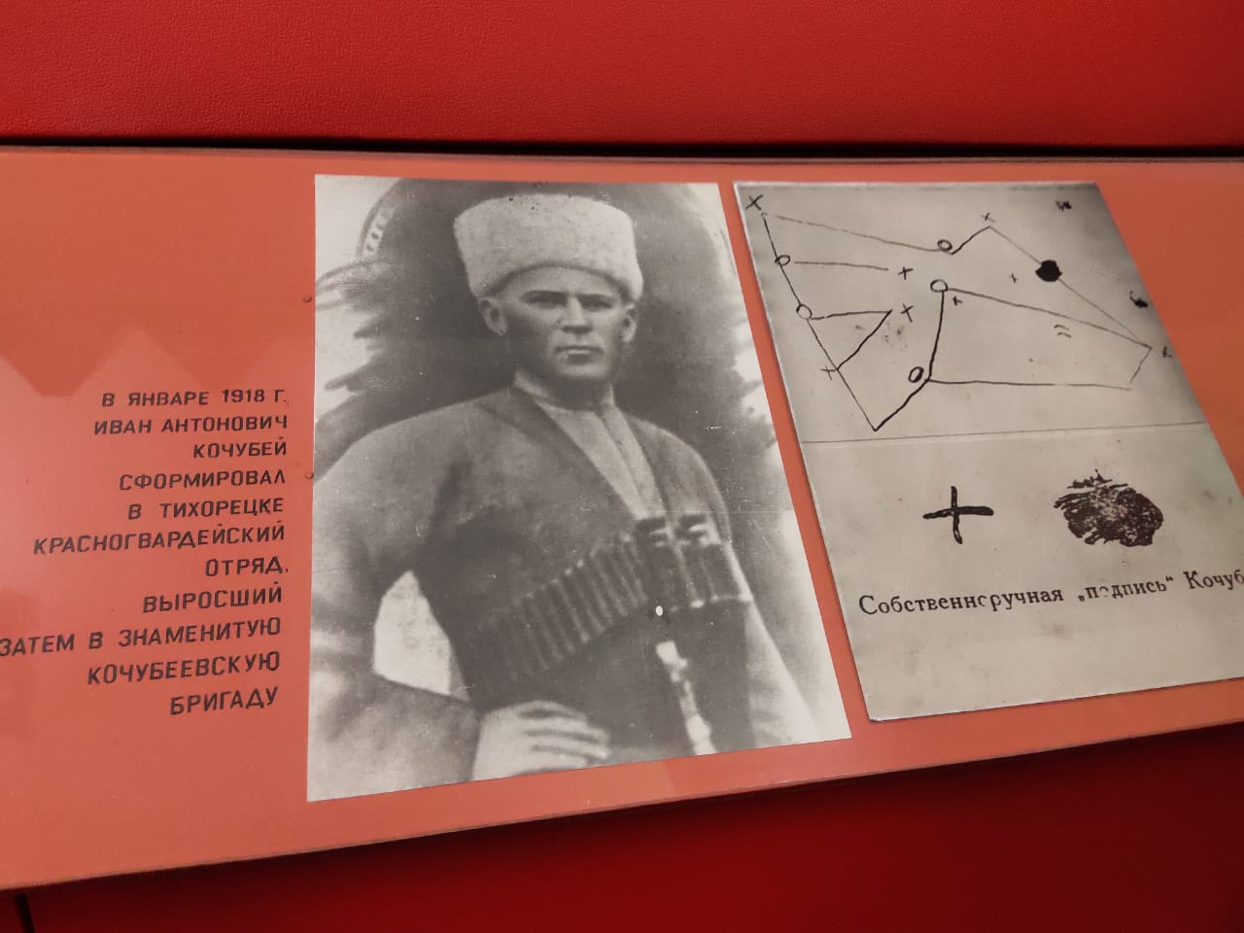
Экспозиция Тихорецкого историко – краеведческого музея

Как-то на тихорецком вокзале произошёл горячий инцидент. Два офицера попытались завербовать Кочубея и его друзей на службу к белому полковнику Покровскому. Кончилось тем, что Кочубей ударом шашки срубил одному из офицеров голову. В те времена вожаками становились такие неординарные личности, показавшие на деле свою смелость. К таким командирам стремились со всех сторон, записывались в их отряды, полки, бригады. За Кочубеем пошли. Сам он был небольшого роста, но плечистый и ловкий, словом, обращал на себя внимание. Для казака ведь главное – умело владеть шашкой и быть лихим наездником: «…желая показать лихость новому понравившемуся ему человеку, присел на корточки и прыгнул в седло без помощи рук, это был знаменитый прием посадки, не удававшийся никому кроме самого Кочубея».

А что такое храбрость до безумия? Первенцев описал такую разведку боем: «…Тотчас снял он черкеску, остался в бешмете, засунул маузер за пояс, вскочил на седло, и, стоя, помчался к подозрительной дубраве под восторженные возгласы своих бойцов. Прозвучали выстрелы. Кочубей упал. Ловить одинокую лошадь пустились не менее полусотни казаков, вырвавшихся из дубравы. Теперь стал понятен расчет Кочубея - в леске накапливалась конница… вдруг Кочубей нырнул в волнистой гриве коня… и вот уже он врезался в гущу преследователей. По полю заметались осиротевшие кони».

Современники утверждали, что комбриг Кочубей был совершенно неграмотным, но проворным, хитрым и расторопным командиром. Слово Аркадию Первенцеву: «Начальник штаба, покусывая длинный вороной ус, добросовестно изучал карту. Многоводная, расплываясь фиолетовыми волнами, извивалась Кубань. Реку нарисовал Рой, а подправил химическим карандашом Кочубей, начертив, где полагается у берегов, подобие елочек – леса. Станицы изображались квадратами, примерно со спичечную коробку. Над квадратом Суркулей краснел флаг. Дом штаба на карте был нарисован; из трубы валил курчавый дым, за трубу дома была привязана лошадь, похожая на собаку (творчество Ахмета), что означало коновязи… Белогвардейские полки распределялись по фронту еле заметными кружочками, а кочубеевские сотни алели огромными эллипсами, обращёнными стрелами на врага. Это для психологического воздействия на вызываемых в штаб командиров.
-Гляди сюда, - обычно говорил Кочубей, раскладывая карту. – Видишь, яка у тебя сила и яка у них?
Командиры чесали затылки, кряхтели, убеждались в явном графическом превосходстве своей сотни над неприятельским полком, смущенно бормотали:
-Верно. Яка козявка меня кусает! Тю, ну, батько, таку расчехвостим…».

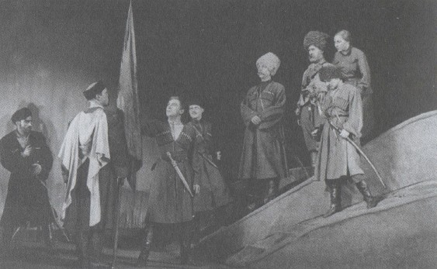
Сцена из спектакля «Кочубей» в постановке Н.В.Охлопкова. Москва, 1938 г.

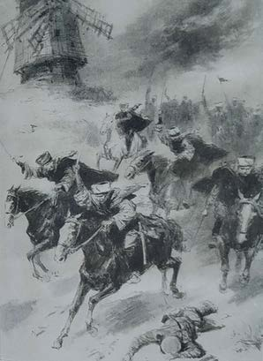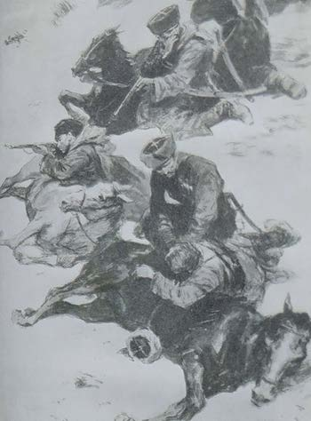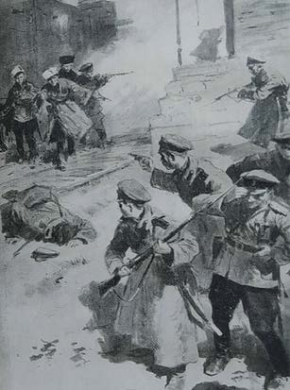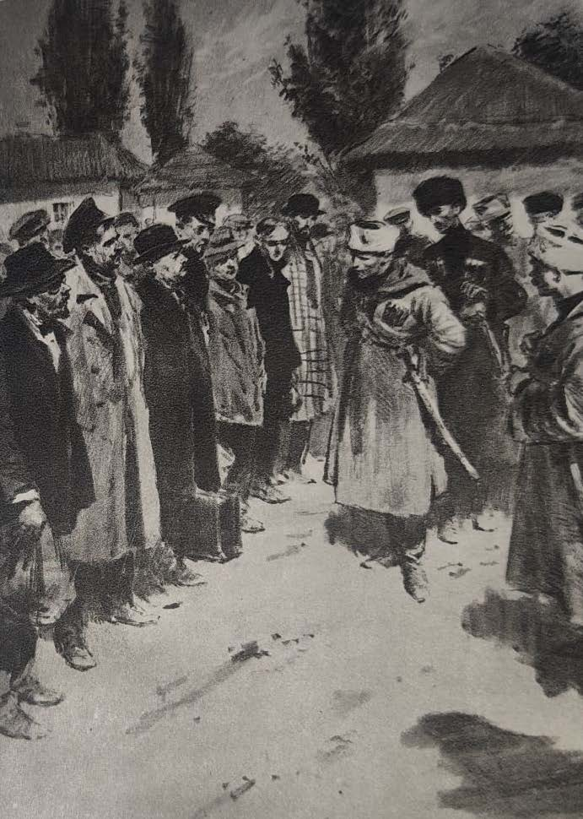
Иллюстрации советского художника Петра Пинкисевича, 1960-е гг.

Кстати, в опубликованных в Сети Интернет статьях о Кочубее встречается предположение о том, что Кочубей все же не был безграмотным, скорее малограмотным. Вот и Первенцев упоминает о том, как «старательно Кочубей избегал занятий с комиссаром, стыдясь этой запоздалой страсти к обучению, хотя букварь бережно хранил в сумах вместе с запасными подковами и пачками маузерных патронов». Как утверждал писатель, на квартире, последнем приюте Кочубея, осталась скромная черкеска, а в ней растрепанный букварь, в газыре черкески была найдена записка, написанная Кочубеем, наполовину печатными, наполовину письменными буквами: «Вот шо, я кончаю. Мою одежду, як шо можно, просю доставить до дому, як последнюю память. Я верю, шо скоро придет наша Красная Армия. Хай не поминает меня лихом. Перешлите товарищу Ленину, шо я до последней минуты отдал свою жизнь за революцию».

Первенцев, чья юность прошла в нашем городе, знал не понаслышке о Кочубее, он побывал на местах сражений, беседовал с оставшимися в живых бойцами и жителями станиц. Его Кочубей изображен во всей своей самобытности, лишён корысти, ему чужды самолюбование и чинопочитание. Но сколько бы ни был этот образ идеализированным, а все же видимы и его взбалмошность и даже откровенное шутовство. Повествование от Аркадия Первенцева можно считать в определенном смысле тоже историческим первоисточником – спустя столетие больше информации уже не собрать. Писатель признавался, что стремился развеять измышления о Кочубее, как анархисте. Все дело в том, что уже с осени 1918 года на Кочубея поступали жалобы красного командования о склонности первого к анархии и неохотном подчинении приказам старших командиров. «Неужели только на круговой поруке держится моральная спайка в кочубеевской бригаде?» - как будто вместе с литературным героем ответ искал и автор.

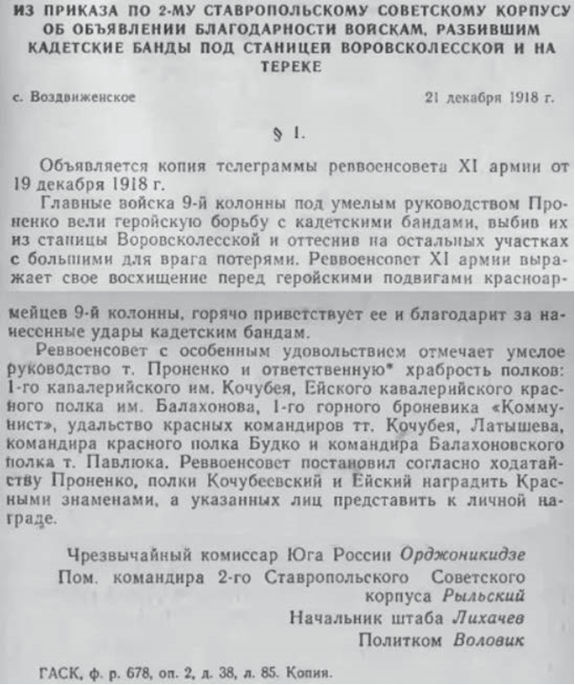
Сборник документов и материалов (Издание 2-е, дополненное) - Ставрополь, 1968 г.

Любопытный факт: в Тихорецкой Кочубей проживал некоторое время с рабочими - железнодорожниками. Ему нравились их организованность и взгляды на жизнь. Возможно, что именно под влиянием тихорецких большевиков укреплялось классовое мировоззрение казака – фронтовика. Но однобоко и с глубокими изъянами. Боролся с неравенством и несправедливостью Кочубей так, как он это понимал. Сжигал хутора и церкви, с помощью грабежей распределял неправедно нажитое. Своему бригадному комиссару Кандыбину поведал «…а если спросишь, як я новую жизнь понимаю, то скажу тебе: можу об этом балакать только с батькой Лениным, бо он, по слухам, тож моей программы придерживается». И при этом в кочубеевской бригаде не было коммунистов. Кто-то сравнил однажды Кочубея со Стенькой Разиным...

В первую мировую Кочубей попал под начало такого же удальца – есаула Андрея Шкуро. Казачий конный отряд смело и неожиданно налетал на турецкие обозы в глубоком тылу. Гражданская разделила их. Шкуро стал белогвардейским генералом и звал Кочубея к себе на службу, а Кочубей рвал записки своего бывшего командира и вызывал Шкуро на поединок: «Обращаясь к Рою (начальник штаба) говорил:
-Я просю его: садись на коня, скачи до Шкуры и зови ег она четсный бой, один на один. В чистом поле и ударимся: на шашках, на маузерах, на кулаках, на чем он захочет. Убью я Шкуро – ег овойско до меня, он одюжит – мой отряд до его…». На Ставрополье развернулось негласное соперничество между ними. Они очень хорошо знали друг друга. Оба удальцы, оба жертвовали собой ради Родины, оба «запутавшиеся герои». Один запятнал себя сотрудничеством с нацистами, другой был повешен белыми как красный бандит 22 марта 1919 года на главной площади города Святой крест (ныне Буденновск). Такой осталась гражданская война в истории нашей страны, а Кочубей стал неотъемлемой частью истории города Тихорецка.

В 1965 году директор Тихорецкого народного музея Григорий Авксентьевич Дзекун по поручению Тихорецкого городского комитета партии участвовал в поисках свидетелей и родственников Андрея Саввича Роя (уроженца Кореновского района, начальника штаба кочубеевской бригады) с целью разоблачения объявившегося на Алтае Лже-Роя (материалы об этом размещены на нашем сайте в МУЗЕЙНОМ АРХИВЕ https://muzey-tihoreck.ru/muzejnyj-arkhiv/materialy-o-razoblachenii-lzhe-roya). Год спустя бюро Тихорецкого горкома комсомола приняло постановление «О мобилизации комсомольцев, молодежи и пионеров на сбор средств на памятник Герою Гражданской войны Ивану Кочубею в честь 50-летия советской власти».

Автор А.Н.Жидков
…………………………………………………………………………………………………...
Источники:
-роман Аркадия Первенцева «Кочубей»;
-материалы Тихорецкого историко – краеведческого музея;
Зырянов Ф. «Герои Октября: Иван Кочубей» // газета «Советская Кубань», выпуск от 10 октября 1987 г.;
-А.А.Первенцев – русский советский писатель. К 100-летию со дня рождения // «Периодика Кубани» - Крансодар, 2004 г.;
-ссылки на статьи, обсуждения на форумах в Сети Интернет:
https://www.opengaz.ru/stat/ego-nalyotov-boyalis-i-belye-i-krasnye
https://dzen.ru/a/XrUiDDY2418Dw3vA
https://podlinnik.org/geobarometr/nasledie/krasnyy-dyavol.html
https://dzen.ru/a/YHrrJk5NtDfZTPDW
https://proza.ru/2011/11/09/871
https://proza.ru/2011/08/04/758

